DINÁMICA – INICIO DE CUARESMA

Haremos la oración de la mañana juntos.

Como símbolo de la cuaresma, se os va a entregar una cinta morada con la que cada uno se hará una pulsera (para llevar toda la cuaresma) en la que podéis poner un lema, el que queráis... Por ejemplo, “Cuaresma, tiempo de cambio”... “Se que Jesús me ama”... Lo que queráis.

Lanzamiento del miércoles de ceniza y la cuaresma. A trabajar del miércoles de ceniza hasta el viernes: “La vasija rota”

- Ver el vídeo “the cracked pot”. http://www.youtube.com/watch?v=RpJ708-OzJU

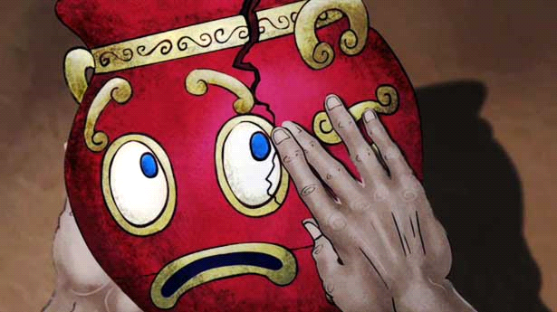
- Formular preguntas sobre el vídeo:
- ¿Qué le pasa a la vasija?
- ¿Por qué está rota?
- ¿Es perfecta la vasija?
- ¿A pesar de no ser perfecta ha hecho algo bueno?

- Explicación: En nuestro corazón a veces también hay roturas, es decir, cosas que no son perfectas... A veces soy egoista, me peleo con los demás, no obedezco... Pero Dios nos quiere y con su amor sigue queriendo cambiarnos para hacer cosas buenas... Quiere arreglar los agujeritos del corazón y hacer que sirvan para que salga su amor, como el agua que salia de a vasija rota.

- Dibujamos en un papel una vasija rota y ponemos las grietas que tenemos... todo aquello que nos separa de Jesús, y que queremos que pase su amor por ellas para que las convierta en cosas buenas. Saliendo de las grietas ponemos gotas de agua con las cosas buenas que Jesús puede hacer en mi corazón.

- Podemos poner esas vasijas en el corcho bajo algún lema como: “Cuaresma, un Amor que reconstruye”.

